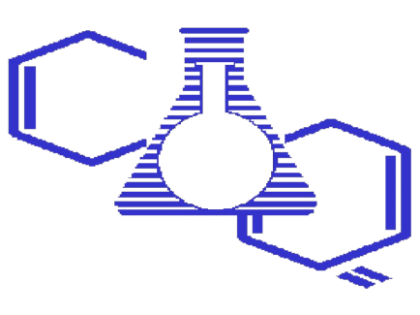
UNIVERSIDAD AUTÓNOMA DE CHIAPAS
FACULTAD DE CIENCIAS QUÍMICAS
BIOQUÍMICA
LO QUE ENTENDÍ DE LA UNIDAD

DIANA CRISTAL COUTIÑO HERNANDEZ (i131061)

Sábado 6 de septiembre de 2014

LO QUE APRENDI EN LA UNIDAD
Todos los seres vivos necesitamos de energía para poder llevar a cabo nuestras funciones, así como un televisor necesita de la energía eléctrica para funcionar, los seres humanos tienen como fuente de energía a los alimentos las cuales contienen biomoleculas (carbohidratos, lípidos y proteínas, que deben ser consumidos en una proporción 60, 25,15 respectivamente) (Cañas, 2014) que son transformados en energía a través de una serie de reacciones bioquímicas llamada metabolismo.
Pero antes de ser metabolizados los alimentos deben de pasar por un proceso de trasporte a nivel digestión la cual es la degradación de los alimentos a través del aparato digestivo en unidades más pequeñas como lo pueden ser los lípidos, carbohidratos y proteínas, esta digestión está conformada por procesos físicos como la masticación y procesos químicos en los cuales intervienen biocatalizadores llamados enzimas las cuales tiene con función degradar a las moléculas grandes para que sean asimiladas (McKee & McKee, 2009) ,ejemplo de ellas son la amilasa que actúa en la boca o páncreas, pepsina en estómago, (lipasa,quimiotripsina etc.)en intestino delgado, esto dependiendo del pH de cada zona (Cañas, 2014);para saber más de esto fue de gran ayuda utilizar herramientas electrónicas tales como KEGG,EXPASY,UNIPROT,BRENDA las cuales nos ayudaron a identificar las condiciones en que actúan estas enzimas donde actúan en el organismo, así como su sitio activo entre otros que nos permitieron conocer su estructura y sobre que sustrato actúan etc.
Aprendí que después de la masticación y de la degradación por enzimas están pasan a la absorción proceso en el cual se van a pasar a través de las membranas ejemplo de ellos los carbohidratos que se descomponen en molécula de glucosa para su posterior absorción en el torrente sanguíneo (Gil, 2010) por el endotelio, para después poder entrar a la célula, lugar en el cual van a pasar a ser oxidadas por vías metabólicas como lo pueden ser la glucolisis, ciclo de la pentosas etc. con el fin de obtener la energía ATP.
Podemos concluir entonces que conocer el metabolismo es conocer a la vida ya que este es una de las características fundamentales de la vida (McKee & McKee, 2009) (Campos, 2003) pero que muchas personas como lo dice la película de Lucy desean más poseer que conocer, razón por la cual han usado este conocimiento sin escrúpulos afectando a la sociedad, ejemplo de ellos son los suplementos a base de enzimas, pero conocer el metabolismo no es del todo malo, ya que saber de ellos permitirá a los profesionales de la salud como lo son los QFB prevenir problemas cardiovasculares como la diabetes. Podemos decir entonces que solo tienen que decidir si hacer el mal o el bien.

Referencias
Campos, P. (2003). Biología. Mexico: Limusa.
Cañas, A. (2014). Dra.Ana Cañas. Recuperado el Septiembre de 2014, de Dra.Ana Cañas: https://anacanas.files.wordpress.com/2014/08/digestion-y-transporte-2014.pdf
Gil, A. (2010). Tratado de Nutrición. Madrid: Medica Panamericana.
McKee, T., & McKee, J. (2009). Bioquímica: la base molecular de la vida. Madrid: McGraw-Hill, Interamericana.

